Иванова Елена Валерьевна,
преподаватель информатики
ФГКОУ «Тверское суворовское военное училище
Министерства обороны Российской Федерации»

Перевод целых чисел из десятичной системы счисления в восьмеричную и шестнадцатеричную системы счисления
(урок информатики в 8 классе)

Цель урока: усвоение обучающимися знаний алгоритмов перевода целых чисел из десятичной системы счисления в восьмеричную и шестнадцатеричную системы счисления.
Задачи урока:
Образовательные:
формировать умения и навыки перевода целых чисел из одной позиционной системы в другую;
вывести алгоритм перевода чисел из десятичной системы счисления в восьмеричную и шестнадцатеричную.
Развивающие:
развивать внимание, наблюдательность, память, вычислительные навыки;
развивать умения внимательно слушать, выделять главное из сказанного, отвечать на вопросы, рассуждать;
развивать умения логически мыслить, переносить полученные знания в новую учебную ситуацию;
развивать навыки индивидуальной практической деятельности и умения работать в команде;
развивать коммуникативные качества.
Воспитательные:
воспитывать учебно-познавательную активность, интерес к предмету, творческий подход к работе на уроке;
воспитывать аккуратность и четкость при работе на компьютере.
Материально-техническое обеспечение:
Информатика: учебник для 8 класса/Л.Л. Босова – М.:БИНОМ. Лаборатория знаний, 2020;
компьютерный класс;
Smart-панель;
интерактивная обучающая программа «Системы счисления» №170369 из ЕКЦОР http://school-collection.edu.ru;
раздаточный материал;
видеоролик «Армия России. Новые технологии».

Ход урока

- Организационный момент
Приветствие обучающихся.
- Мотивация к коррекционной деятельности
Преподаватель. Хочу начать урок с интересного видеоролика. Во время просмотра постарайтесь ответить на вопрос, как содержание данного видеоролика связано с наукой «информатика»?
Ответ: Все новейшие виды вооружения и техники в армии управляются при помощи компьютерных автоматизированных систем. Чтобы умело обращаться с вооружением и техникой современные солдаты и офицеры должны знать основы информатики и IT технологий.
- Актуализация и пробное учебное действие
Преподаватель. Какую тему мы изучали на прошлом уроке?
Ответ: Двоичная система счисления.
Преподаватель. А чем вызван наш интерес к двоичной системе счисления?
Ответ: Вся информация в памяти компьютера хранится в двоичном коде.
Преподаватель. Почему выбрана двоичная система?
Ответ: Технически реализовать десятичную систему счисления на компьютере сложно. Требуется устройство с десятью устойчивыми состояниями. Для реализации двоичной системы используют элементы с двумя возможными состояниями (есть ток – 1, нет тока – 0). Такое представление информации надежно и помехоустойчиво.
Преподаватель. Давайте повторим основные понятия:
Что такое система счисления?
На какие группы делятся системы счисления?
Какая система счисления называется непозиционной? Привести пример.
Какая система счисления называется позиционной? Приведите пример.
Что называется, основанием позиционной системы счисления?
Преподаватель. Проверим выполнение задания самоподготовки.
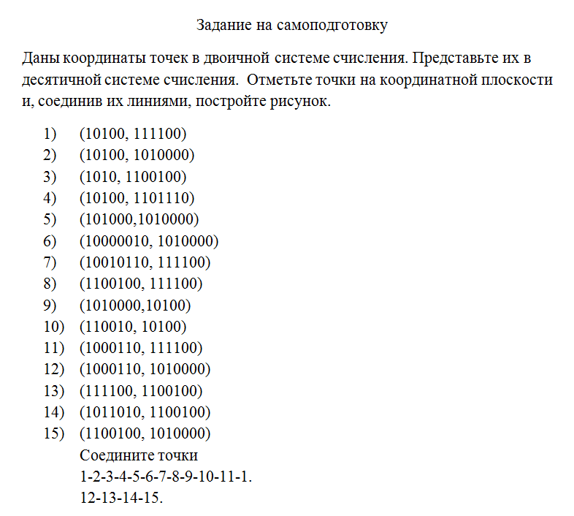
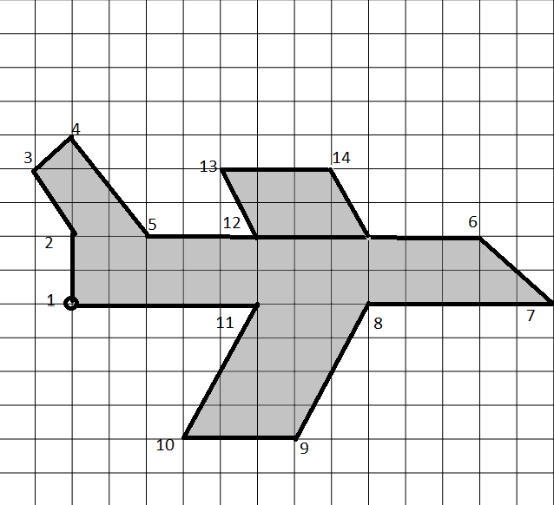
Вам было предложено выполнить коллективное задание. Каждый из вас должен был перевести координаты двух точек из двоичной системы счисления в десятичную. Отметим на координатной плоскости точки
- Пробное учебное действие и выявление места и причины затруднения.
Преподаватель. А о каких еще позиционных системах счисления вы слышали? Кто их использует?
Ответ: Восьмеричная и шестнадцатеричная системы счисления используются программистами, как вспомогательные, для записи информации в сокращенном виде, так как двоичные коды имеют очень длинную запись.
Преподаватель. Теперь я предлагаю вам выполнить следующее задание:
Представьте десятичное число 89 в двоичной, восьмеричной и шестнадцатеричной системах счисления
В двоичную систему мы числа переводить уже умеем, а вот перевод в восьмеричную и шестнадцатеричную систему это для вас новое учебное действие. Ответы: 1011001, 131, 59
Преподаватель. С какими затруднениями вы столкнулись?
Ответы:
На какое число нужно делить исходное число?
До каких пор нужно производить деление полученных частных?
Какие числа могут получаться в остатке?
- Целеполагание и построение проекта выхода из затруднений
Преподаватель. Как вы думаете, как звучит тема нашего урока?
Ответ: Перевод целых десятичных чисел в восьмеричную и шестнадцатеричную системы счисления.
Преподаватель. Какую цель мы сегодня поставим перед собой на уроке?
Ответ: усвоить алгоритмы перевода целых десятичных чисел в восьмеричную и шестнадцатеричную системы счисления, применить их на практике
- Реализация построенного проекта
Преподаватель. Давайте попробуем сформулировать алгоритм перевода целых чисел из десятичной системы счисления в восьмеричную и шестнадцатеричную опираясь на алгоритм перевода в двоичную систему.
Но сначала ответьте на вопрос из каких символов состоит алфавит восьмеричной системы счисления и шестнадцатеричной?
Ответ: 1) 0 – 7 2)0 – 9, A, B, C, D, E, F.
Теперь сформулируем алгоритм:
- Разделить исходное число, а затем полученные остатки на основание новой системы счисления (8 или 16).
- Зафиксировать частное и остаток.
- Записать последнее частное (меньшее основания) и все полученные остатки в обратном порядке.

- Первичное закрепление
Преподаватель. Теперь проверим сформулированный нами алгоритм на практике. Переведем целое десятичное число 167 в системы счисления с основанием восемь и шестнадцать.
Ответы: 247, A7
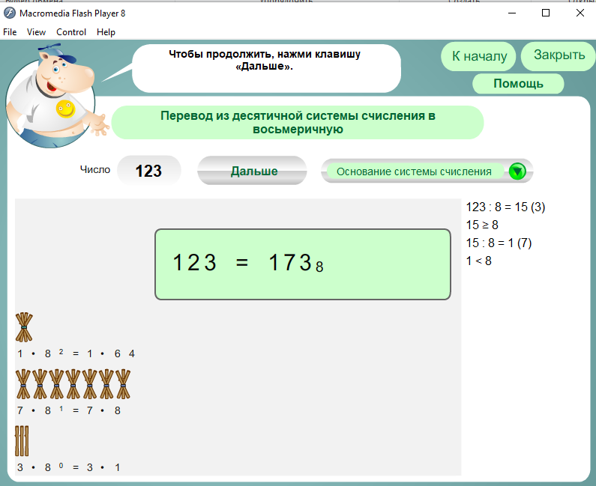
Самостоятельная работа с самопроверкой по эталону.
Преподаватель. Самостоятельно выполните задания на перевод чисел, а затем осуществите самопроверку при помощи интерактивной обучающей программы, проанализируйте решение и выявите место ошибки и ее причину.
- Включение в систему знаний и повторение
Преподаватель. А теперь, умея переводить числа из десятичной системы в восьмеричную и шестнадцатеричную, у вас наверняка возник вопрос об обратном переводе.
Давайте найдем в конспекте алгоритм перевода целого числа из двоичной системы счисления в десятичную. Как вы думаете, зная этот алгоритм и новое знание о восьмеричной и шестнадцатеричной системах счисления, мы сможем выполнить эту задачу.
Ответ: Конечно выполнив аналогичные действия, учитывая основание системы счисления.
- Рефлексия деятельности на уроке
Заполнение анкеты
Преподаватель комментирует задание на самоподготовку. Выставляет и комментирует отметки.
Информация о задании на самоподготовку
Повторить материал параграфа 4.1.2 «Перевод чисел в позиционных системах счисления».
Выполнить задания в тетради: осуществить перевод целого десятичного числа 138 в системы счисления с основанием восемь и шестнадцать.
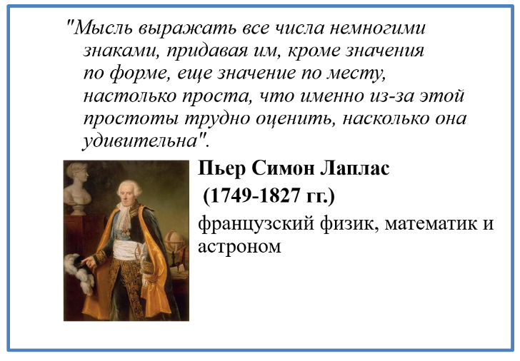
Преподаватель. Хочу закончить урок словами французского математика и физика Пьера Симона Лапласа (1749-1827 гг.): "Мысль выражать все числа немногими знаками, придавая им, кроме значения по форме, еще значение по месту, настолько проста, что именно из-за этой простоты трудно оценить, насколько она удивительна".

